 | Правильно организованный режим дня ребенка - залог хорошего здоровья, физического развития, работоспособности и успеваемости в школе.  . Родители должны правильно организовать условия, в которых ребенок готовит домашние задания, отдыхает, питается, спит. Необходимо учитывать следующие обязательные условия:  1. Правильное чередование труда и отдыха.  2. Регулярный прием пищи. Рациональное питание  3. Сон с учетом возрастных особенностей, с точным временем подъема и подготовки ко сну.  4. Определенное по времени и по продолжительности проведение утренней гимнастики и гигиенических процедур.  5. Определенное время для приготовления домашних заданий.  6. Определенную, с учетом возрастных особенностей, продолжительность отдыха с максимальным пребыванием на открытом воздухе.  ГКУСО ВО «Владимирский социально-реабилитационный центр для несовершеннолетних»  6000009 г. Владимир, ул. Фейгина, 35-А  Тел/факс 36 25 45  Е-mail: vladsrcn@mail/ru  www.vladsrcn.ru | 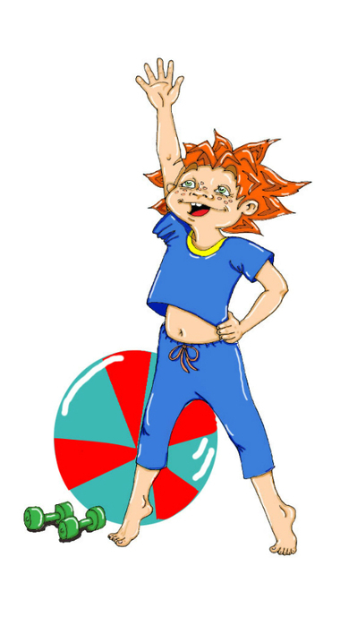  Мы ЗА здоровый образ жизни!  Владимир 2012
  
  Основным видом деятельности школьников является их учебная работа в школе и дома. Но для всестороннего развития детей очень важно также приучать их к физическому труду. При этом дети приобретают не только трудовые навыки, но и получают физическую закалку, укрепляют свое здоровье. Только правильное сочетание умственного и физического труда способствует гармоническому развитию
  детей
  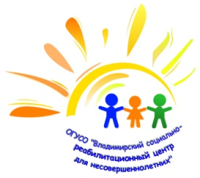 | Департамент социальной защиты населения Владимирской области  Государственное казённое учреждение социального обслуживания Владимирской области  «Владимирский социально – реабилитационный центр для несовершеннолетних»
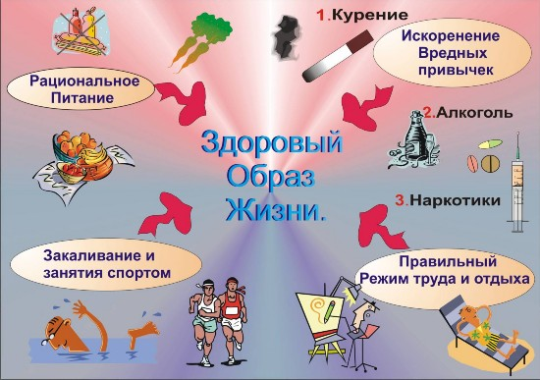 |  |  | Уважаемые родители  ПОМНИТЕ!  Пример родителей является определяющим при формировании привычек и образа жизни ребенка.  - Растущий организм ребенка нуждается в особой заботе, поэтому детям необходимо соблюдать режим труда и отдыха.  - Приучите Вашего ребенка самого заботиться о своем здоровье: выполнять гигиенические процедуры, проветривать помещение и т.д.  - Контролируйте досуг вашего ребенка: просмотр телепередач, встречи с друзьями, прогулки на свежем воздухе.  - Традиции здорового питания в семье – залог сохранения здоровья ребенка  - В формировании ответственного отношения ребенка к своему здоровью используйте пример авторитетных для него людей: родственников, соседей, известных актеров, музыкантов, спортсменов, политиков  - Не считайте своего ребенка слишком маленьким для того, чтобы употреблять алкоголь и наркотики: беду легче предотвратить, чем бороться с нею.  - Не воспринимайте курение подростка как безвредную привычку: часто это приводит к употреблению более тяжких наркотиков.

